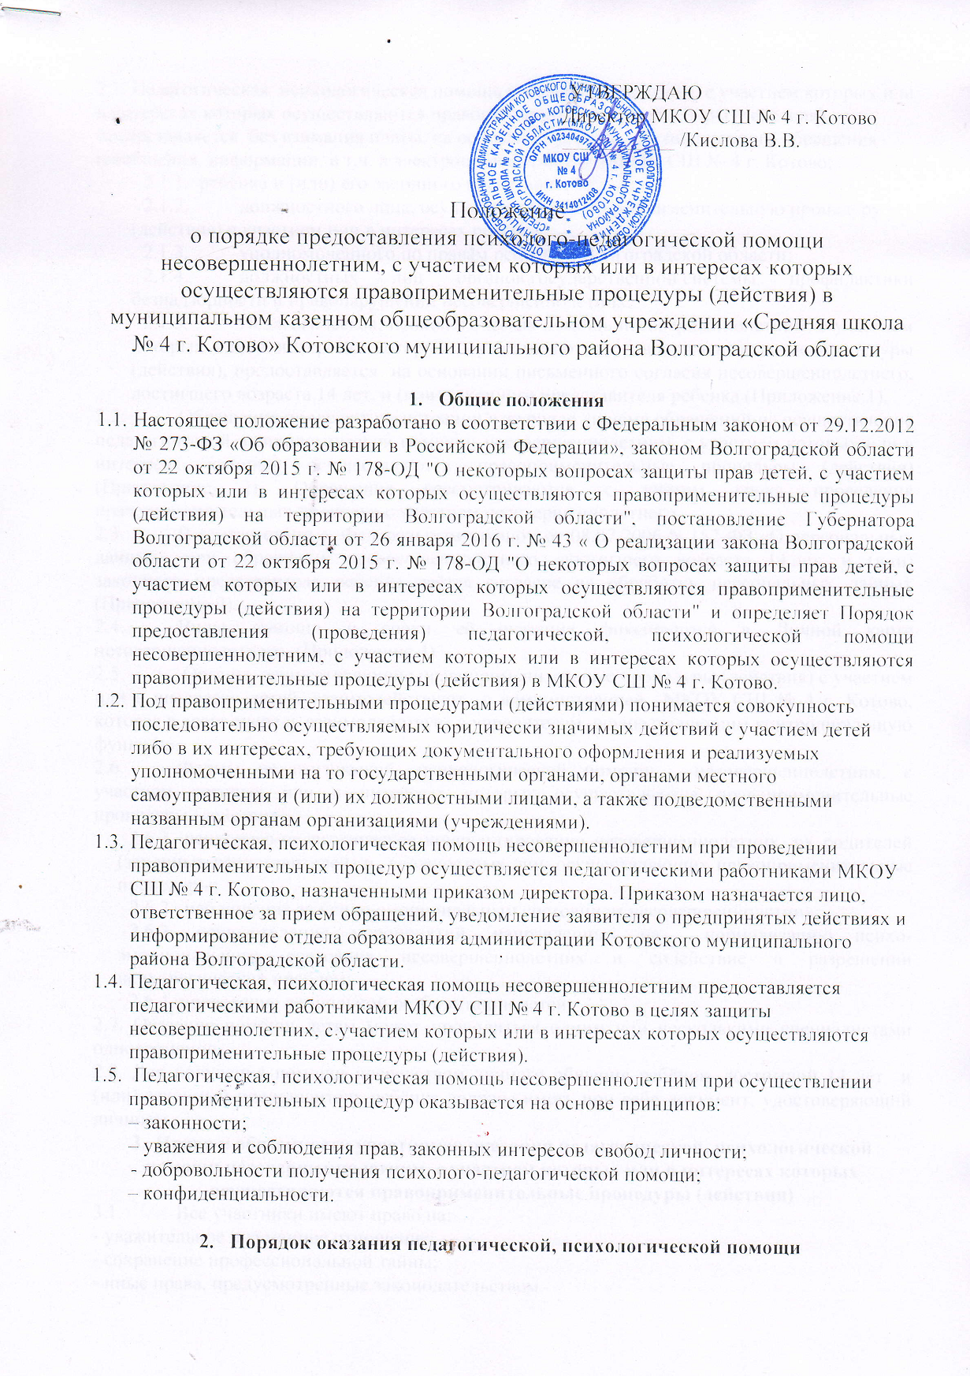

2.1. Педагогическая, психологическая помощь несовершеннолетним, с участием которых или в интересах которых осуществляются правоприменительные процедуры (действия), предоставляется без взимания платы, на основании устного или письменного обращения (сообщения, информации, в т.ч. в электронной форме) в МКОУ СШ № 4 г. Котово;
2.1.1. ребенка и (или) его законного представителя;
    - должностного лица, осуществляющего правоприменительную процедуру (действие) с участием или в интересах ребенка;
    - уполномоченного по правам ребенка в Волгоградской области;
    - должностных лиц органов государственной системы профилактики безнадзорности и правонарушений несовершеннолетних.
    - Педагогическая, психологическая помощь несовершеннолетним, с участием которых или в интересах которых осуществляются правоприменительные процедуры (действия), предоставляется на основании письменного согласия несовершеннолетнего, достигшего возраста 14 лет, и (или) законного представителя ребенка (Приложение 1).
  - Обращение подлежит регистрации в журнале приема обращений на осуществление педагогической, психологической помощи несовершеннолетним, с участием которых или в интересах которых осуществляются правоприменительные процедуры (действия) (Приложение 2). Обращение рассматриваются с учётом срока проведения правоприменительных процедур с участием несовершеннолетнего.
  - В соответствии с Федеральным законом от 08.07.2006 N 152-ФЗ «О персональных данных» при обращении несовершеннолетнего, достигшего возраста 14 лет, и (или) законного представителя ребенка даётся согласие на обработку персональных данных (Приложение 3).
  - Виды помощи и сроки её оказания фиксируются в Личной карте несовершеннолетнего. (Приложение 4)
  - Органы, осуществляющие правоприменительные процедуры (действия) с участием или в интересах детей, взаимодействуют с администрацией МКОУ СШ № 4 г. Котово, которая в свою очередь взаимодействует с учредителем, осуществляющим контролирующую функцию.
  - Формы педагогической, психологической помощи, несовершеннолетним, с участием которых или в интересах которых осуществляются правоприменительные процедуры (действия):
2.6.1. психолого-педагогическое консультирование несовершеннолетних, их родителей (законных представителей) и должностных лиц, осуществляющих правоприменительные процедуры;
2.6.2. наблюдение за психо-эмоциональным состоянием несовершеннолетних;
2.6.3. осуществление мероприятий, направленных на нормализацию психо-эмоционального состояния несовершеннолетних и содействие в разрешении психологических проблем;
2.6.4. проведение социальной реабилитации детей.
2.7. Оказание помощи детям может проводиться одним или несколькими специалистами одновременно.
2.8. Для получения помощи посредством личного общения ребёнок, достигший 14 лет и (или) законный представитель ребёнка должны иметь при себе документ, удостоверяющий личность.
- Права и обязанности участников оказания педагогической, психологической помощи несовершеннолетним, с участием которых или в интересах которых осуществляются правоприменительные процедуры (действия)
  - Все участники имеют право на:
- уважительное и гуманное отношение;
- сохранение профессиональной тайны;
- иные права, предусмотренные законодательством.
  - Родители (законные представители), обратившиеся за педагогической, психологической помощью имеют право давать согласие, отказ, либо частичное согласие на предоставление несовершеннолетнему какого – либо вида, формы и способа оказания психолого-педагогической помощи, а также обработки персональных данных, фото-, видео-, аудиозаписей при оказании психолого-педагогической помощи.
  - Специалисты, оказывающие педагогическую, психологическую помощь, имеют право на:
- защиту своих профессиональных прав;
- объединение в профессиональные союзы, иные общественные объединения;
- иные права, предусмотренные законодательством.
3.4 Ответственный за приём обращений обязан:
- зафиксировать обращение в журнале в день обращения;
- получить от несовершеннолетнего, достигшего возраста 14 лет и (или) законного представителя ребенка письменное согласие на оказание педагогической, психологической помощи, согласие на обработку персональных данных;
- ознакомить родителей (законных представителей) с содержанием психолого-педагогической помощи;
- обеспечить конфиденциальность информации о детях, с участием которых или в интересах которых осуществляются правоприменительные процедуры (действия).
  - Педагоги, оказывающие педагогическую, психологическую помощь, обязаны:
- квалифицированно выполнять свои должностные обязанности;
- не допускать негуманных и дискриминационных действий при оказании педагогической, психологической помощи;
- уважать и соблюдать права, свободы и законные интересы несовершеннолетних при оказании педагогической, психологической помощи;
- сохранять профессиональную тайну с учетом требований настоящего положения;
- соблюдать нормы профессиональной этики, выполнять иные обязанности, возложенные на них актами законодательства.
- Требования к информации, полученной педагогами, оказывающими педагогическую, психологическую помощь
  - Сведения, полученные педагогами, оказывающими педагогическую, психологическую помощь, представляют собой конфиденциальную информацию. Выписка из документации об оказании педагогической, психологической помощи предоставляется по письменному запросу родителя (законного представителя), выдается родителю (законному представителю) на руки, за исключением случаев оказания педагогической, психологической помощи анонимно. Выписка из документации об оказании гражданину педагогической, психологической помощи предоставляется в форме, доступной для понимания лицом, не обладающим специальными познаниями в области педагогики, психологии.
  - Сведения, составляющие профессиональную тайну, могут быть сообщены педагогом третьим лицам только с письменного согласия родителя (законного представителя), обратившегося за оказанием педагогической, психологической помощи. Предоставление сведений, указанных выше, без согласия лица, обратившегося за оказанием педагогической, психологической помощи, или его законного представителя допускается по письменным запросам:
1) органов, ведущих уголовный процесс, в связи с проведением предварительного расследования или судебным разбирательством;
2) руководителей органов или учреждений, исполняющих наказание и иные меры уголовной ответственности, для обеспечения личной безопасности и ресоциализации граждан.
4.3. Педагоги, оказывающие педагогическую, психологическую помощь, обязаны сообщать:
1) в правоохранительные органы информацию, составляющую профессиональную тайну, если она содержит сведения о совершенном особо тяжком преступлении, либо о готовящемся тяжком, особо тяжком преступлении;
2) информировать законных представителей несовершеннолетних о психологических проблемах несовершеннолетних, при которых существует вероятность совершения ими суицидальных действий. Предоставление такой информации не является разглашением профессиональной тайны.
4.4. Информация о порядке предоставления педагогической, психологической помощи несовершеннолетним, с участием которых или в интересах которых осуществляются правоприменительные процедуры (действия) размещается на сайте МКОУ СШ № 4 г. Котово.

Приложение №1.

Директору МКОУ СШ № 4 г. Котово
Кисловой В.
_______________________________,
зарегистрированного (ой) по адресу
_______________________________
_______________________________
Телефон________________________

Заявление
о согласии родителя (законного представителя)
на оказание психолого-педагогической помощи.

Я, ___________________________________, являюсь родителем (законным представителем) несовершеннолетнего ребенка ____________________________________, с участием которого или в интересах которого осуществляются правоприменительные процедуры (действия), согласен на оказание психолого-педагогической помощи, предоставляемой в разных формах и разными способами, в том числе с использованием фото-, видео- и аудиоматериалом.

Дата «___»_____20____г. Подпись родителя______(____________)

Директору МКОУ СШ № 4 г. Котово
Кисловой В.
_______________________________,
зарегистрированного (ой) по адресу
_______________________________
_______________________________
Телефон________________________
Заявление
о согласии несовершеннолетнего
на оказание психолого-педагогической помощи.

Я, ___________________________________, согласен на оказание психолого-педагогической помощи, предоставляемой в разных формах и разными способами, в том числе с использованием фото-, видео- и аудиоматериалом.

Дата «___»_____20____г.
Подпись несовершеннолетнего__________(____________)

Приложение №3.
СОГЛАСИЕ
ЗАКОННОГО ПРЕДСТАВИТЕЛЯ НА ОБРАБОТКУ ПЕРСОНАЛЬНЫХ ДАННЫХ НЕСОВЕРШЕННОЛЕТНЕГО

Я, ___________________________________________________, зарегистрированный по адресу_____________________________________________________________________,
проживающий по адресу _____________________________________________________, являюсь законным представителем несовершеннолетнего __________________________
и в соответствии с Федеральным законом от 08.07.2006г. № 152 – ФЗ «О персональных данных» даю согласие на обработку персональных данных в МКОУ СШ № 4 г. Котово моего ребенка _____________________________________________,
в отношении которого или в интересах которого осуществляются правоприменительные процедуры (действия), а также передачу их третьим лицам для оказания педагогической, психологической помощи в целях защиты его прав, а именно:
- Фамилия, имя, отчество.
- Дата рождения.
- Место регистрации (жительства).

Дата «___»_____20____г. Подпись родителя______(____________)

